【今日主題】
耶利米給被擄之人的信
~~當聽耶和華的話
王裕一弟兄(校園福音團契)
經文:耶利米書廿九1-14 ; 20
金句:廿九11

大綱:
1.誰被擄?為何故呢?

2.當安居異邦,為仇敵求平安

3.確勿信偽先知與自己的夢

4.耶和華的意念與計畫

【泰緬蒙恩之家】10月代禱信
各位牧長，傳道同工，長執弟兄姐妹們家，平安！
我代表熊牧師和泰／緬蒙恩之家
向教會長執和弟兄姐妹們問安。
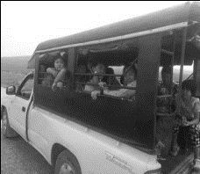
感謝神！在過去的日子，我們曾經得到您們在主裡的奉獻和幫補，不管是認養孩子的支持上，還是幫助傳道人，都因著神的愛感動您們願在主裡，在未見過這裡的事工和孩子之時，就動了慈心憐憫，在神的工作上參與分擔，也每年組短宣隊親自到訪，為孩子舉辦營會，深感銘記於心，更願賜恩的主，加倍賜福您們。
現在，美賽蒙恩之家，在日常生活的需要上陷入極其缺乏之中，加上10月中將交付10萬泰銖下學期的學費（因為平時孩子的贊助費用只夠生活吃用，在教育金部份有所欠缺，造成我們每一個學期巨大的金額空缺，所以呼籲弟兄姐妹在禱告中和金錢上來幫助分享分擔。
代禱事項：
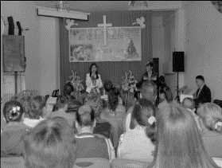
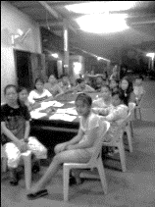
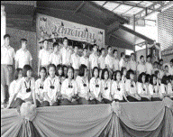
1，為10月新學期的報名費，需要10萬泰銖。
2，為蒙恩之家接送學生的校車，已經修理很多次，這幾天都沒法好好的使用，造成上學交通癱瘓，，進出修理廠的費用已經上達5-6萬，求主開恩可憐，這車子也是該退休了，因為已經跑不動，再修也是費心費錢費力，所以孩子們大膽向主求一輛中型巴士校車，二手的也可以。預算50-60萬。
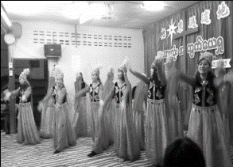
3，為著10月有三個星期的假期舉辦英文補習班，11月有收割感恩節，12月有耶誕節佈道活動等的服事，願主使用我們和孩子的節目，向學校和村民傳主福音。
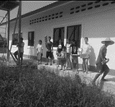
4，為目前中文小學的建築已經完工，但還缺少廁所和預訂的學生課桌椅，完成這些室內的細工，大概還欠缺45萬。假期孩子們親力搬運沙磚塊，幫忙師傅建蓋，希望在開學前可以完工。
5，另一項龐大的需要，也特別需要花時間募款，是要籌建兩層樓的同工宿舍，八個房間、一個招待客廳。初步預估為400萬泰銖。
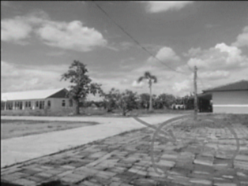
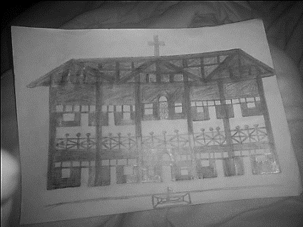
這一項，我們不知道要籌款到什麼時候才能開工，本來預計這個冬天想開始建造的，但是，我們唯願敬畏造萬物掌管一切的主，願照父的旨意，成全以上一切的工。
6，特別為明年高中畢業的魏彬彬，黃偉成，熊家恩三位大孩子，將要到臺灣繼續讀大學，這個假期第一步是申請緬甸護照，求主引領整個過程，使他們能順利完成去臺灣的所有手續和經費。
希望我們這封禱告信，看到蒙恩之家這麼大、這麼多的欠缺，不會帶給教會的主內的牧者，服事同工，長執弟兄姐妹覺得過於自己能力所能負荷，願在主裡按照各人的力量獻上禱告和奉獻，幫助神國度中的事工和需要。
最後，願父神的慈愛，主耶穌基督的恩惠，聖靈保惠師的感動和交通，傾福於您們。豐豐富富，充充足足，加倍賞賜於您們。
熊恩友，向婉姝（熊師母）
及全體同工和孩子們
敬上
（註︰若有為《蒙恩之家》以上事項的特別奉獻，屬於「耶和華以勒」-無報稅用之奉獻收據；請在奉獻袋上註明奉獻事項即可）
本週各項聚會
今日 09:30 兒童主日學
09:45 主日講道
10:30 中學生團契 進大堂
11:00 慕道班 羅煜寰弟兄
11:00《擘餅記念主聚會》
週二 07:30 晨更禱告會
19:30 英文查經班
週三 19:30 交通禱告會 陳宗賢弟兄
週四 14:30 姊妹聚會 李瑞蘋姊妹
15:30 姊妹禱告會
週五 19:30 愛的團契 暫停一次
19:30 小社青 讀經分享會
週六 18:00 社青團契 讀書會
18:00 大專團契 門徒訓練
台北市基督徒聚會處 第2453期 2016.10.30
教會網站：http://www.taipeiassembly.org 年度主題：福音帶來改變
主日上午 主日下午 下週主日上午 下週主日下午
聚會時間：9時45分 2時10分 9時45分 2時10分
司 會：任 駿弟兄 呂允仁弟兄
領 詩： 劉耀仁弟兄 賴大隨弟兄 蔣震彥弟兄
司 琴：陳孜祈姊妹 王清清姊妹 謝多佳姊妹
講 員：王裕一弟兄 劉介磐弟兄 蔣震彥弟兄
本週題目：耶利米給被擄之人的信 下週主題： 要作效法基督的新約執事
本週經文：耶利米書29:1-14 ; 20 下週經文： 哥林多後書 3:6-9、16~18
上午招待：陳美月姊妹 金貞美姊妹 下週招待： 蔣震彥弟兄 林和東弟兄
吳瑞碧姊妹 楊晴智姊妹
臺北市中正區100南海路39號。電話（02）23710952傳真（02）23113751

我喜愛良善（或譯：憐恤），不喜愛祭祀；
喜愛認識 神，勝於燔祭。
何西阿書6:6
11/6--社青團契【讀書會】
~~平安離你有多遠(使者出版)~~
作者︰愛德華˙韋爾契
本書是一本探討「恐懼」的書，「恐懼」是屬世生活中不可避免的一環。然而從聖經中出自慈愛天父的溫暖勸誡讓我們注意到，神用極大的愛心去安慰那些容易驚慌的人。而持守基督徒的基本生活方式(讀經、禱告、教會生活)，原來就是我們戰勝恐懼、憂慮的基本妙方。
時間︰每月第一個週六 晚上6:00~8:00
歡迎渴望靠著神話語能力來平息恐懼戰火的弟兄姊妹，共同參加。
【財團法人董事會】訂於11月6日(主日)下午1:00舉行，審查106年預算案，敬請董事同工參加。
彌迦弟兄本週前往大陸東北地區，拜訪奉主名的聚會，並教導門徒訓練課程，請為旅途平安與聖靈同在禱告。

